CONTAX_Processo de Abertura de Solicitação de Gravação_20160505_V3

Bizagi Modeler

Índice
CONTAX_Processo de Abertura de Solicitação de Gravação_20160505_V3 1
Bizagi Modeler 1
1 AS-IS 3
1.1 Gravação solicitada pelo Cliente 4
1.1.1 Elementos do processo 4
1.1.1.1 Gravação Solicitada 4
1.1.1.2 E-mail enviado pelo Cliente 4
1.1.1.3 Dados da solicitação recebido por e-mail 4
1.1.1.4 Localiza Gravação no Sistema (Nice) 4
1.1.1.5 Gravação Localizada? 4
1.1.1.6 Envio via FTP da gravação para o cliente 4
1.1.1.7 Gravação recebida, envio para o Cliente 4
1.1.1.8 Gravação recuperada 4
1.1.1.9 Enviar solicitação de Retrieval 5
1.1.1.10 Verificar se existe no sistema a gravação 5
1.1.1.11 Gravação Localizada? 5
1.1.1.12 Abrir chamado no TProcess! 5
1.1.1.13 Inserir informações do cliente 5
1.1.1.14 Gravação Localizada? 5
1.1.1.15 Encerrar chamado informando o motivo da não localização 5
1.1.1.16 Cliente 5
1.1.1.17 TSA 5
1.1.1.18 Operação 5
1.1.1.19 CSE - Retrieval 6

- AS-IS

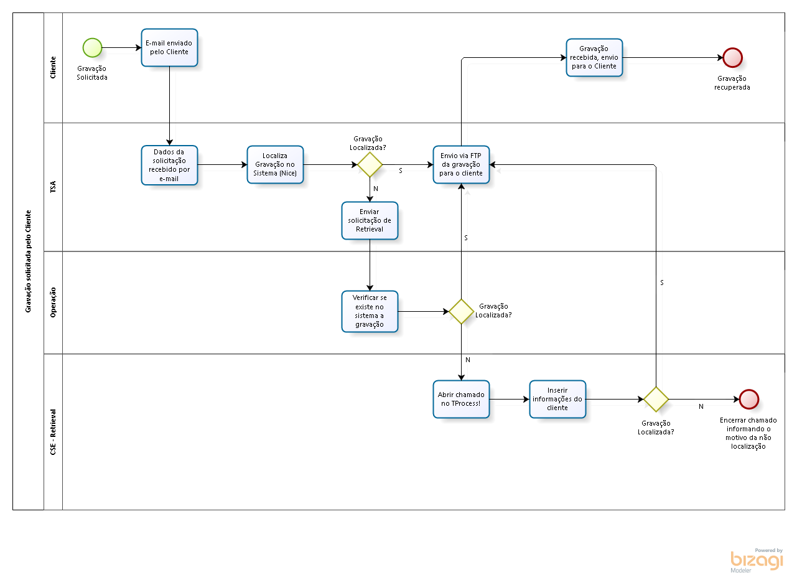

Versão: 1.0
Autor: intertek
  - Gravação solicitada pelo Cliente

    - Elementos do processo

      - Gravação Solicitada

      - E-mail enviado pelo Cliente

      - Dados da solicitação recebido por e-mail

      - Localiza Gravação no Sistema (Nice)

      - Gravação Localizada?
Portões
S
N

      - Envio via FTP da gravação para o cliente

      - Gravação recebida, envio para o Cliente

      - Gravação recuperada

      - Enviar solicitação de Retrieval

      - Verificar se existe no sistema a gravação

      - Gravação Localizada?
Portões
S
N

      - Abrir chamado no TProcess!

      - Inserir informações do cliente

      - Gravação Localizada?
Portões
N
S

      - Encerrar chamado informando o motivo da não localização

      - Cliente

      - TSA

      - Operação

      - CSE - Retrieval

